STADT TECKLENBURG

- BEKANNTMACHUNG -

der Stadt Tecklenburg für nicht meldepflichtige Staatsangehörige der übrigen Mitgliedsstaaten der Europäischen Gemeinschaft (Unionsbürger) zur Kommunalwahl in der Stadt Tecklenburg am 13. September 2020

Am 13. September 2020 finden die Kommunalwahlen statt. Wahlberechtigt sind nach § 12 Abs. 7 Kommunalwahlordnung auch Unionsbürger, die von der Meldepflicht befreit sind. Voraussetzung für die Ausübung des Wahlrechts ist die Eintragung in das Wählerverzeichnis der Stadt Tecklenburg. Die Eintragung erfolgt auf Antrag bis zum 28.08.2020 bei der Stadtverwaltung.

Tecklenburg, 10.08.2020

Stadt Tecklenburg
Der Bürgermeister

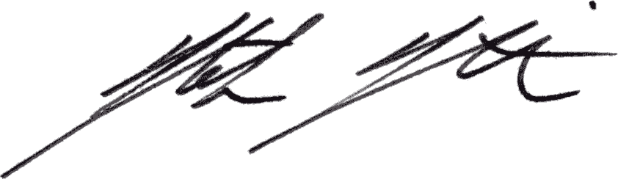
(Stefan Streit)

